ОСОБЛИВОСТІ РОБОТИ З ФОТОЕЛЕКТРОКОЛОРИМЕТРОМ (кфк-2)

Колориметр фотоелектричний концентраційний (КФК-2)
(рис. 3, рис. 4) призначений для вимірювання в окремих діапазонах довжин хвиль (315-980 нм), які виділяються світлофільтрами, визначення коефіцієнта пропускання та оптичної щільності рідких розчинів, твердих тіл, а також концентрації речовин у розчинах методом побудови градуювальних графіків.

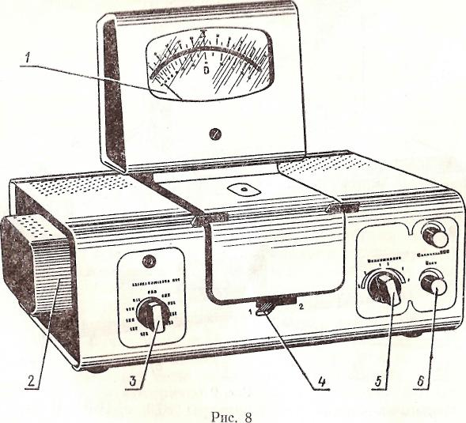
Рисунок 3 − Колориметр фотоелектричний концентраційний КФК-2:
1 − мікроамперметр, 2 − джерело світла, 3 − ручка для введення світлофільтра
у світловий пучок, 4 − ручка для переведення кювет у світловому пучку,
5 − включення фотоприймача, 6 − чутливість

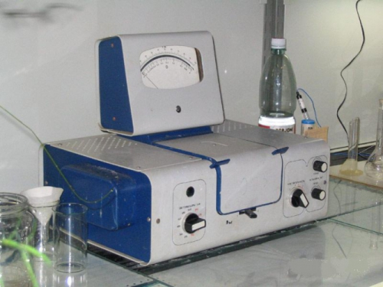

Рисунок 4 − Колориметр фотоелектричний концентраційний КФК-2 (зовнішній вигляд)
Правила експлуатації
1. Якщо колориметр було внесено до приміщення з морозу, тоді його розпакування та розконсервація повинні проводитися не раніше ніж через
12 год..
Після довгого зберігання колориметр необхідно включити та провести тренування протягом 2-5 год.
2. Вимірювання на колориметрі слід проводити при температурі повітря від плюс 10 до плюс 35 ⁰С.
3. При вимірюванні зі світлофільтрами 315, 364, 400, 440, 490, 540 нм, які відміченні на передній панелі колориметра чорним кольором, ручку ЧУТЛИВІСТЬ встановлюють в одне із трьох положень («1», «2», «3»), так само позначених чорним кольором.
При вимірюванні зі світлофільтрами 590, 670, 750, 870, 980 нм, які відміченні на передній панелі колориметра червоним кольором, ручку ЧУТЛИВІСТЬ встановлюють в одне із трьох положень («1», «2», «3»), так само позначених червоним кольором.
4. Робочі поверхні кювет (рис. 5) перед кожним вимірюванням необхідно протирати спиртово-ефірною сумішшю. При установці кювет у кюветотримач торкатися пальцями робочих установок поверхонь (нижче від рівня рідини
в кюветі) забороняється.

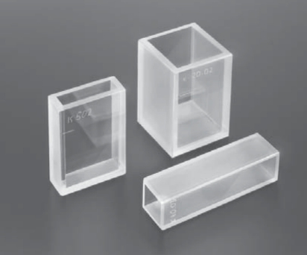

Рисунок 5 − Різновиди кювет

Наявність забруднень або крапель розчину на робочих поверхнях кювети призводить до отримання недостовірних результатів вимірювань.
Рідину в кювету необхідно наливати по бічній стінці. Рідина в обмеженому об’ємі кювети в деяких випадках утворює меніск. За капілярами, особливо по кутах кювети, рідина піднімається на значну висоту (на 4-6 мм).
Не треба нахиляти кювету з рідиною при установці в кюветотримач.
5. Після зміни світлофільтра вимірювання починають проводити після
5-хвилинного засвічення фотоприймача.
6. При переключенні світлофільтрів чутливість повинна знаходитися в положенні «1», а ручка 6 − УСТАНОВКА 100 ГРУБО − у крайньому лівому положенні (мінімальна чутливість). Це дозволяє запобігти перевантаженню приладу, який реєструє дані, та його псуванню.
Вказівки щодо заходів безпеки
1. Робота на колориметрі повинна проводитися в чистому приміщенні, в якому немає пилу, парів кислот і лугів.
2. Поблизу колориметра не повинні знаходитися громіздкі вироби, що перешкоджають роботі оператора.
3. Роботи, пов’язанні з проникненням усередину колориметра (заміна ламп, несправних деталей тощо), повинні проводитися після від’єднання колориметра від електромережі.
4. При експлуатації колориметр має бути надійно заземлений.

Визначення концентрації речовини в розчині
При визначенні концентрації речовини в розчині необхідно дотримуватися такої послідовності: вибір світлофільтра; вибір кювети; побудова градуювальної кривої для речовини; вимірювання оптичної густини досліджуваного розчину та визначення концентрації речовини в розчині.
1. Вибір світлофільтра.
Наявність у колориметрі наборів світлофільтрів і кювет дозволяє підібрати оптимальне їх поєднання, при якому похибка у визначенні концентрації буде мінімальною.
Вибір світлофільтра проводять таким чином: наливають розчин у кювету і визначають оптичну густину для всіх світлофільтрів.
За отриманими даними будують криву, відкладаючи по осі абсцис (х) довжини хвиль, які відповідають максимуму коефіцієнта пропускання світлофільтрів, а по осі ординат (у) відповідні значення оптичної густини розчину. Відмічають ту ділянку кривої, де:
− оптична густина має максимальну величину;
− хід кривої приблизно паралельний осі абсцис, тобто оптична густина мало залежить від довжини хвиль.
Світлофільтр для роботи обирають так, щоб довжина хвилі відповідала максимуму коефіцієнта пропускання і знаходилася на відміченій вище ділянці спектральної кривої досліджуваного розчину.
2. Вибір кювети. Абсолютна похибка вимірювання коефіцієнта пропускання не перевищує 1%. Відносна похибка визначення концентрації розчину буде різною при роботі на різних шкалах колориметра, досягаючи мінімуму при значенні оптичної густини 0,4. Тому при роботі на колориметрі рекомендується шляхом відповідного вибору кювет працювати, наближаючись до вказаного значення оптичної густини.
Попередній вибір кювет проводять візуально відповідно до інтенсивності забарвлення розчину. Якщо розчин інтенсивно забарвлений (темний), слід користуватися кюветами з малою робочою довжиною. У випадку слабозабарвленого розчину рекомендується працювати з кюветами з більшою робочою довжиною.
У попередньо обрану кювету наливають розчин і вимірюють його оптичну густину, вводячи у хід променів відповідний для даного розчину світлофільтр.
При вимірюванні певної кількості розчинів кювету заповнюють розчином середньої концентрації. Якщо отримане значення оптичної густини становить приблизно 0,3-0,5 − обирають відповідну кювету, призначену для роботи саме з цим розчином. Якщо вказана вище умова не виконується, потрібно перевірити іншу кювету. Якщо величина оптичної густини, яку визначили, перевищує 0,5-0,6, обирають кювету з меншою робочою довжиною. Якщо величина оптичної густини менше 0,2-0,3, обирають кювету з більшою робочою довжиною.
3. Побудова калібрувальної кривої для даної речовини.
Побудова калібрувальної кривої виконується в такій послідовності:
1) Готують розчини визначуваної речовини з відомими концентраціями таким чином, щоб охопити діапазон можливих змін концентрацій у досліджуваному розчині.
2) Вимірюють оптичні густини всіх розчинів.
3) Будують калібрувальну криву, відкладаючи по осі абсцис (х) відомі концентрації, а по осі ординат (у) − відповідні значення екстинкції (або оптичної густини).
4. Визначення концентрації речовини в розчині. За калібрувальною кривою (рис. 6) визначають невідому концентрацію речовини в досліджуваному розчині. Для цього розчин наливають у ту саму кювету, для якої побудована калібрувальна крива, вводять той самий світлофільтр і визначають оптичну густину розчину. Потім за калібрувальною кривою знаходять концентрацію, що відповідає значенню оптичної густини; можна використовувати градуювальні таблиці, що складаються за даними калібрувальної кривої.
Калібрувальну криву час від часу необхідно перевіряти.
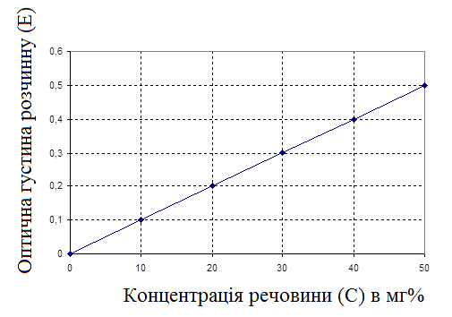
Рисунок 6 − Градуювальний графік залежності оптичної густини розчину (Е − екстинкції) від концентрації речовини (С) у мг%

